Фототаблица
к акту осмотра от 27.05.2020
РФ, ХМАО, г. Сургут, ул. Семёна Билецкого 12.
Съемка проводилась в 12 часов 30 минут фотокамерой canon 1100D

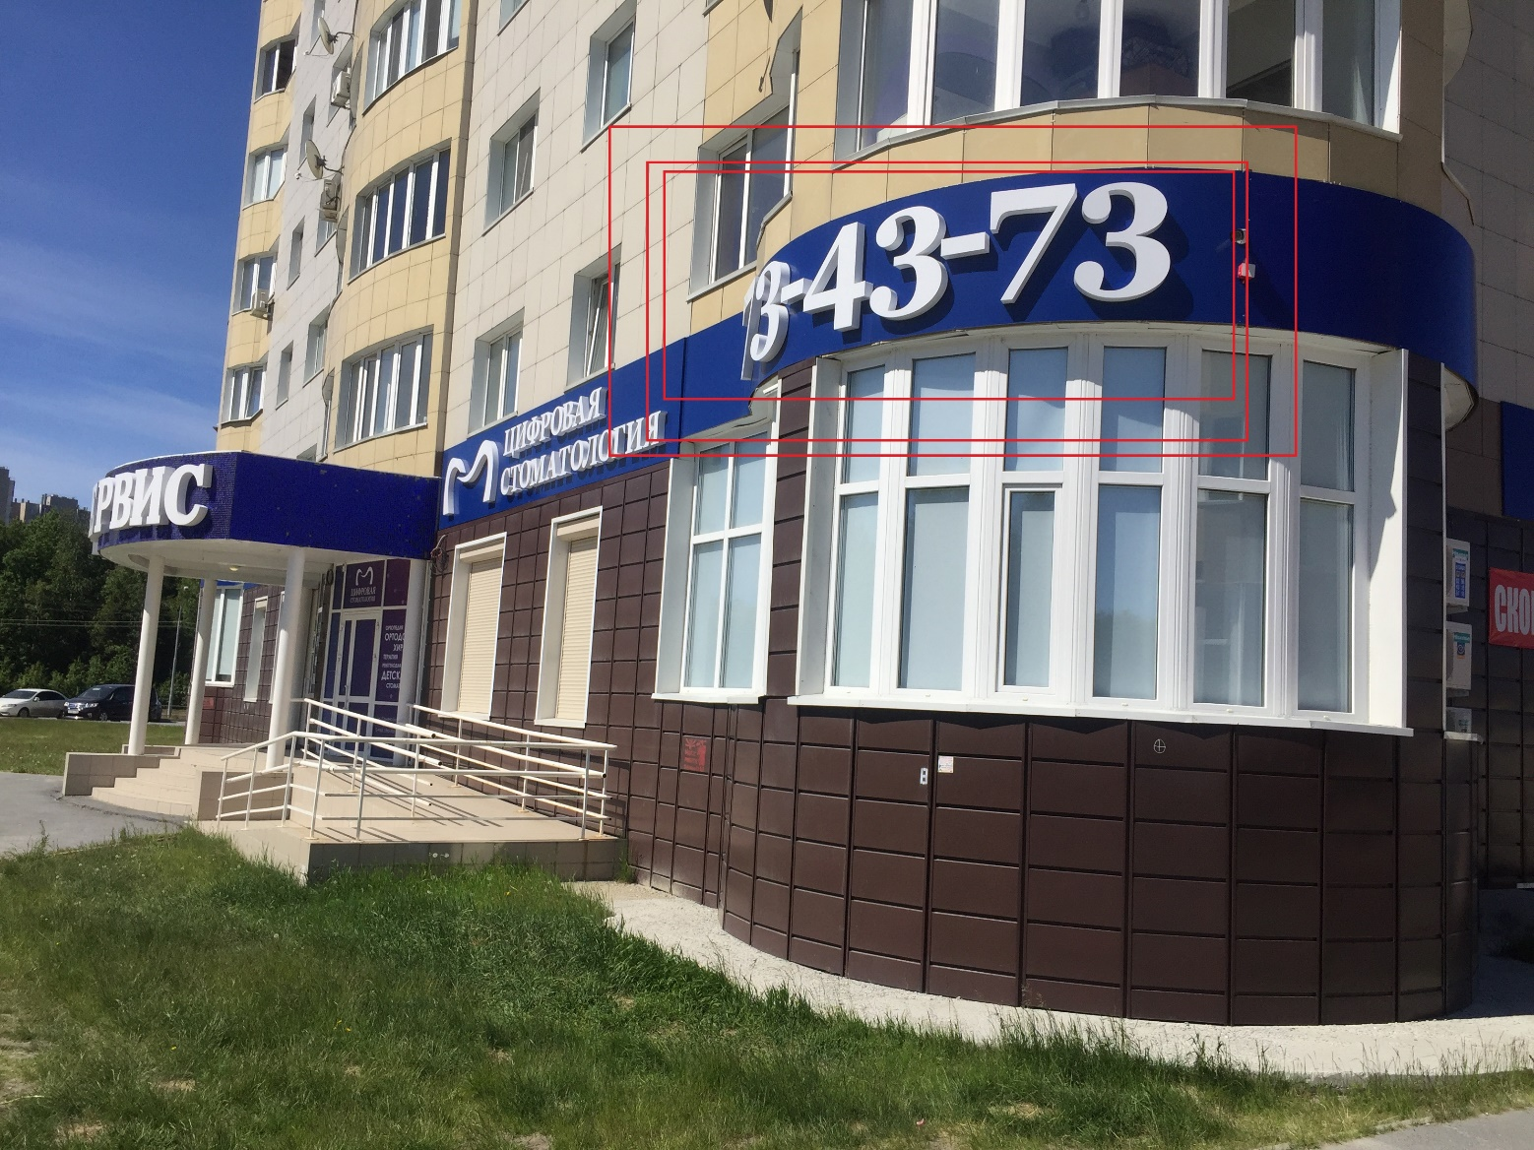
Фото 1

Ведущий специалист административного
контроля контрольного управления Администрации города _____________Андронов В.Н.

